10 line Shop projesi için;

SQL veri tabanı adı: 10lineShop

SQL tablo adları: Tbl_Sepet + Tbl_UyeAdres + Tbl_UyeKart + Tbl_Uyeler

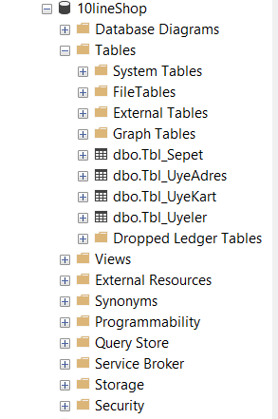

Diyagram olarak bağlantılarda Tbl_Uyeler tablosunun Uyeid(primary key) ile diğer tüm tablolarda olan UyeId sütunları eşleştirildi.

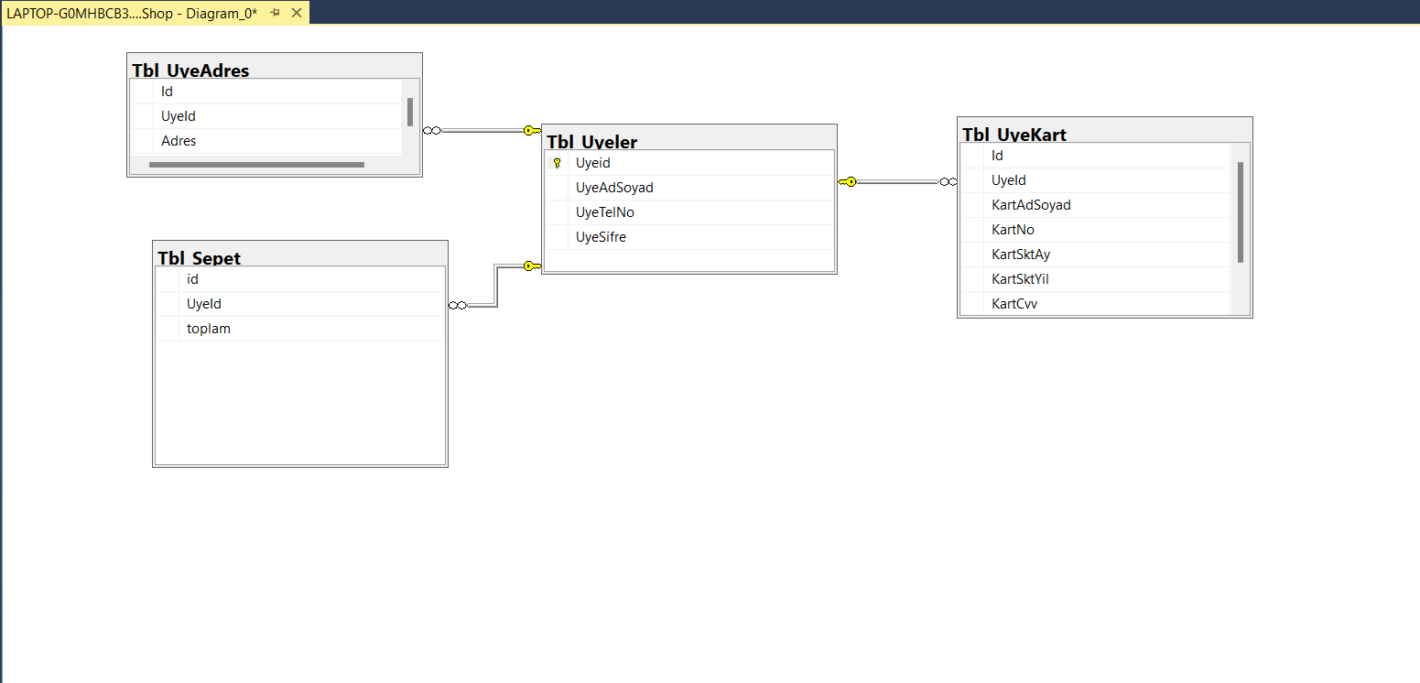

**Tbl_Sepet :**

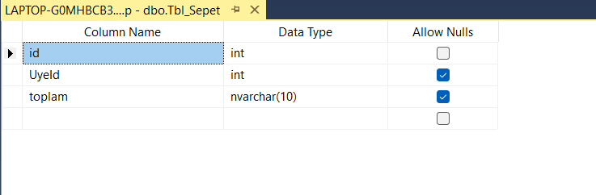

İdentity Specification = no

**Tbl_UyeAdres :**

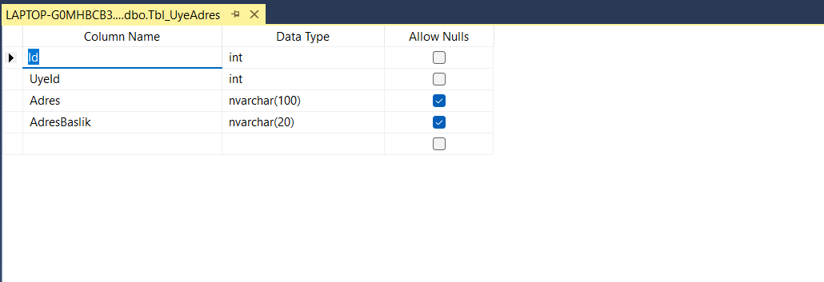

İdentity Specification = yes

**Tbl_UyeKart:**

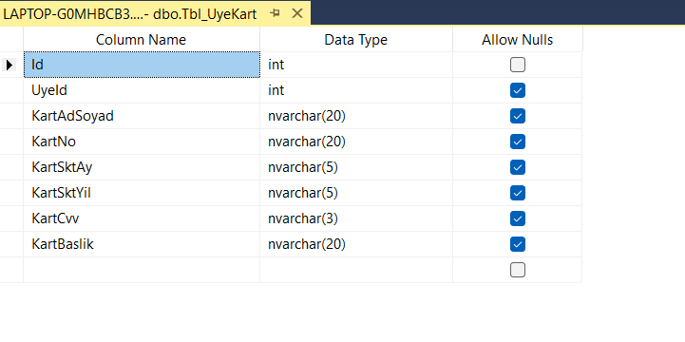

İdentity Specification = yes

**Tbl_Uyeler:**

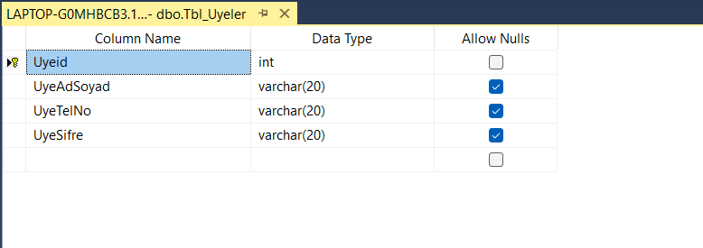

İdentity Specification = yes + Uyeid primary key